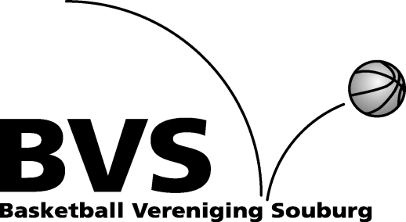
U 12 - U 10 Basketball Toernooien

Beste speelster , speler , coach , ouder,

Hierbij ontvang je het toernooischema voor de U 12 , U10 van Zaterdag 26 februari 2022.

ZATERDAG 26 FEBRUARI.

Het 6e toernooi wordt gespeeld in Sporthal Omnium , Goes. BV Souburg doet mee met vijf teams : MU 12 1 en 2 en U - 10 1 , 2 en 3.

We vertrekken om 08.30 uur met z’n allen vanaf de Van Duyvenvoorde Sportzaal we hebben al
zeven auto’s en kunnen dus nog enkele auto’s gebruiken.

Jongens U 12 – 1. Jongens U 12 – 2.
10.30 BV Souburg 1 - Volharding 10.30 BV Souburg 2 - Marathon 2
12.00 BV Souburg 1 - Marathon 1 12.00 BV Souburg 2 - Scheldesport

Jongens U 10 – 1. Jongens U 10 – 2 (MU 8).
10.00 Souburg 1 - Marathon 1 09.30 Souburg 2 - Scheldesport 1
11.00 Souburg 1 - Souburg 3 10.30 Souburg 2 - Scheldesport 2
12.30 Souburg 1 - Marathon 2 11.30 Souburg 2 - Volharding

Meisjes U 10 – 3 (VU 10).
10.00 Souburg 3 - Marathon 2
11.00 Souburg 3 - Souburg 1
12.00 Souburg 3 - Marathon 1

Teamindeling zie de bijlage..

Voor alle wedstrijden geldt : als je niet kan komen spelen bellen / mailen naar Cees Rijnberg (0118-461923). Als je niet kan rijden geef dit dan zo spoedig mogelijk door aan Cees Rijnberg. Ik hoop dat er zo weinig mogelijk wordt afgeschreven , want het is veel leuker als iedereen er altijd is. Veel basketballplezier.

Toernooischema 2021 - 2022 (Alle toernooien 09.00-13.00 uur).

12 maart Sporthal Baskensburg , Vlissingen.
09 april Sporthal Vliegende Vaart , Terneuzen.
16 april Sporthal Omnium , Goes.

14 mei Goes, Sporthal Omnium. Basketball Gala 2022 : 09.00 – 16.00 uur.

Cees Rijnberg
0118-461923
ceesrijnberg@gmail.com

